**Управление по давлению.** Датчики (реле) давления, вакуума и перепада давления. Условные обозначения, конструкция и принцип действия.

<https://youtu.be/c8Lsa0IgmpU>

<http://теплоприбор.рф/catalog/datchiki-davleniya/>

Датчик давления потребителя

Технологически в области автоматизации ТП необходимо обеспечивать

1. давление
2. движение

Датчик давления магистрали

Нагнетание давления

Потребитель

Перек-лючение

защита

накопитель

Из схемы видно - насос обеспечивает давление.

Защитный клапан - сбрасывает лишние давление.

Датчик потребителя управляет сбросом или наполнении давления.

Если за определённый период давление не меняться с нуля, то значит где то - обрыв.

Наличие перепада - свидетельстует о течении = перемещении.

Течение с нижнх слоёв в верхние или поверхностное течение под дейтсием температур и других факторов.

# Датчики давления. Типы, характеристики, особенности, подбор.

## Введение

Давление необходимо учитывать при проектировании многих химических процессов. Давление определяется как сила действующая на единицу площади и измеряется в английских единицах - пси или в СИ единицах - Па.  
Существуют три типа измеряемого давления:

1. Абсолютное [*давление*](http://kontech-system.com.ua/davlenie/) - атмосферное давление плюс избыточное давление;
2. Избыточное давление - абсолютное давление минус атмосферное давление;
3. Дифференциальное давление - разность давлений между двумя точками.

Существуют различные типы датчиков давления, которые сегодня доступны на рынке для использования в промышленности. Каждый из них имеет преимущества в определенных ситуациях.

## Критерии отбора датчика

Для того чтобы контролируемая давлением система работала правильно и эффективно, важно, чтобы используемый [датчик давления](http://kontech-system.com.ua/davlenie/datchiki-davleniya/) мог давать точные показания по мере необходимости и в течение длительного периода времени без необходимости ремонта или замены в условиях работы системы. Существует несколько факторов, влияющих на пригодность конкретного датчика давления для конкретного процесса. ***Основные это:***

* характеристики используемых веществ в среде которых будет использоваться устройство;
* условия окружающей среды;
* диапазон давлений;
* уровень точности и чувствительности, требуемые в процессе измерения.

## Процесс

Чувствительный элемент (упругий элемент) будет подвергаться воздействию веществ, используемых в процессе, поэтому материалы датчика, которые могут реагировать с данными веществами или подвергаться воздействию агрессивных сред - непригодны для использования. Мембраны (диафрагмы) являются оптимальными даже для очень суровых условий использования.

## Окружающая среда

Окружающая среда (в технологическом процессе - это среда создаваемая веществом, вибрация, температура и т.д.), в которой проводится технологический процесс, также должна быть учтена при выборе датчика давления. В агрессивных средах, при сильных вибрациях в трубопроводе, или при экстремальных температурах, датчики должны иметь дополнительный уровень защиты. Герметичные, прочные корпуса с заполнением материалом, содержащим глицерин или силикон - часто используются, для того, чтобы защитить внутренние компоненты датчика (кроме чувствительного элемента) от очень жестких, агрессивных сред и колебаний.

## Диапазон давлений

Большинство процессов работают в определенном диапазоне давлений. Поскольку определенные датчики давления работают оптимально в определенных диапазонах давления, существует необходимость выбрать устройства, способные функционировать в диапазоне, установленном процессом.

## Чувствительность

Различные процессы требуют различных уровней точности. В общем, чем точнее датчик, тем он дороже, таким образом, будет экономически выгодно выбрать датчики, которые способны максимально удовлетворить требуемую точность. Существует также компромисс между точностью и способностью быстро обнаруживать изменения давления. Следовательно, в процессах, в которых давление сильно варьируется в течение коротких периодов времени - нецелесообразно использовать датчики, которым требуется больше времени, чтобы дать точные показания давления, хотя они и могли бы дать более точные значения.

## Методы измерения давления

Существует несколько наиболее часто используемых методов измерения давления. Эти методы включают в себя визуальный замер высоты жидкости в колонне, метод упругой деформации и электрические методы.

### Высота жидкости в колонне

Давление можно выразить как высоту жидкости с известной плотностью в трубке. Используя уравнение   P = ρ GH, можно легко вычислить значение давления. Данные типы измерительных приборов обычно называют манометрами. Для измерения высоты жидкости в колонне, может быть использована шкала с единицами измерения расстояния, также как и откалиброванная шкала давления. Обычно в качестве жидкости в этих колоннах используется вода или ртуть. Вода используется, когда вы хотите достичь более высокой чувствительности (плотность воды значительно меньше, чем плотность жидкой ртути, так что высота столба воды будет более сильно меняться при изменении давления). Ртуть же используется, когда вы хотите измерять более высокие значения давления, но с меньшей чувствительностью.

### Упругая деформация

Этот метод измерения давления основан на принципе, который гласит, что степень деформации упругого материала прямо пропорциональна прикладываемому давлению. Для данного метода, в основном, используются три типа датчиков: трубки Бурдона, диафрагмы и сильфоны. (См. раздел "Типы датчиков")

### Электрические методы

Электрические методы, используемые для измерения давления основаны на принципе, основывающимся на том, что изменение размера влияет на электрическое сопротивление проводника. Устройства, использующие для измерения давления изменение сопротивления называют тензодатчиками. Также существуют и другие электрические датчики, например емкостные, индуктивные, магнетосопротивления (Холла), потенциометрические, пьезометрические и пьезорезистивные преобразователи. (См. раздел "Типы датчиков")

## Типы датчиков

Существует множество различных датчиков давления являющихся наиболее подходящими для конкретного процесса, но их обычно можно разделить на несколько категорий, а именно: упругие датчики, электрические преобразователи, датчики дифференциального давления и датчики давления вакуума. Ниже представлены категории, каждая из которых содержит уникальные внутренние компоненты более подходящие под использование в конкретной ситуации.

### Упругие датчики

Большинство датчиков давления жидкости имеют упругую структуру, где жидкость заключена в небольшой отсек по меньшей мере с одной упругой стенкой. При использовании данного метода, показания давления определяются путем измерения отклонения этой эластичной стенки, представляя результат непосредственным отсчетом через соответствующие связи, либо через трансдуцированные электрические сигналы. Упругие датчики давления очень чувствительны, они довольно хрупкие и подвержены вибрации. Кроме того, они, как правило, значительно дороже, чем манометры, и поэтому в основном используются для передачи измеренных данных и измерения разности давлений. Теоретически можно использовать довольно широкий спектр упругих элементов для упругих датчиков давления. Однако большинство устройств используют ту или иную форму трубки Бурдона или диафрагмы.

### Трубки Бурдона

Принцип, на котором основаны разного вида трубки Бурдона:  Давление, подаваемое внутрь трубки, вызывает упругую деформацию эллиптического или овального сечения трубки в сторону круга, которая вызывает появление напряжений в продольном направлении, заставляющих трубку разгибаться, а свободный конец трубки перемещаться. Система рычагов и передач превращает это движение и возвращает стрелку, показывающую давление относительно круглой шкалы. Диапазон измерения такого манометра составляет - от 10 Па до 1000 МПа. Трубные материалы могут быть изменены соответствующим образом в соответствии с требуемым условием процесса. Также, трубки Бурдона - портативные и требуют минимального технического обслуживания, однако, они могут быть использованы только для статических измерений и имеют низкую точность.

Материалом для трубчатых пружин может служить сталь, бронза, латунь. В зависимости от конструктивного исполнения трубчатые пружины могут быть одно- и многовитковые (винтовые и спиральные), S-образные и т.п. Распространены одновитковые трубчатые пружины, используемые в манометрах, которые предназначены для измерения давления жидкостей и газов, а также в таких типах манометров как глубиномер. Датчики С-типа могут быть использованы в диапазонах давлений приближающихся к 700 МПа; они имеют минимальный рекомендованный диапазон давления - 30 кПа (т.е. они не достаточно чувствительны для измерения разности давлений меньше чем 30 кПа).

### Сильфоны

Сильфоны имеют цилиндрическую форму и содержат много складок. Они могут деформироваться в осевом направлении при изменении давления (сжатие или расширение). Давление, которое должно быть измерено прикладывается к одной стороне сильфона (внутри или снаружи), тогда как на противоположную сторону действует атмосферное давление. Абсолютное давление может быть измерено путем откачки воздуха из внешнего или внутреннего пространства сильфона, а затем измерением давления на противоположной стороне. Сильфон может быть подключен только к включающим / выключающим переключателям или к потенциометру и используется при низких давлениях, <200 Па с чувствительностью 1,2 Па.

### Мембраны (Диафрагмы)

Мембраны изготовлены из круглых металлических дисков или гибких элементов, таких как резина, пластик или кожа. Материал, из которого изготовлена ​​мембрана зависит от того используется ли свойства упругости этого материала или ему должен противостоять другой элемент (например - пружина). Мембраны изготовленные из металлических дисков используют упругие характеристики, а тем, которым противостоят другие упругие элементы, изготовлены из гибких элементов. Мембраны очень чувствительны к резким изменениям давления. Мембраной изготовленной из металла можно измерить максимальное давление равное примерно 7 МПа, а мембраной использующей упругий тип материала можно измерять чрезвычайно низкие давления (0,1 кПа - 2,2 МПа) при подключении к емкостным преобразователям или к датчикам перепада давления. Диафрагмы бывают плоские, гофрированные и капсульного типа. Как отмечалось ранее, мембраны очень чувствительны (0,01 МПа). Они могут измерять дробные разности давления на очень маленьком диапазоне (скажем, давления нескольких дюймов воды) (эластичный тип) или большие перепады давления (приближаясь к максимальному диапазону в 207 кПа) (металлический тип).

Мембраны очень универсальны - они обычно используются в очень агрессивных средах или в ситуациях с экстремальными избыточными давлениями.

Примеры упругих элементов датчиков давления показаны ниже:

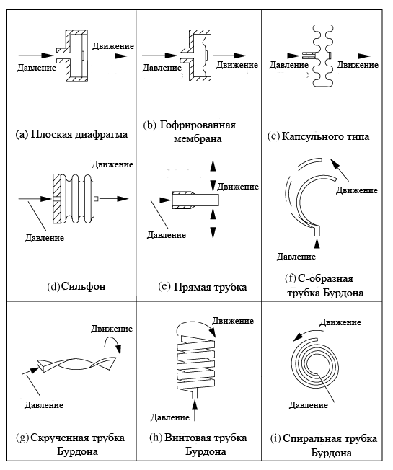

### Электрические датчики

Сегодня датчики не только обязательно подключаются к стрелочным указателям, для отображения давления, но также могут служить для преобразования давления в электрический или пневматический сигнал, который может быть передан в диспетчерскую в которой производится считывание и определение давления. Электрические датчики принимают данные полученные механическое воздействие от упругого датчика и включают в себя электрический компонент, таким образом, усиливая чувствительность и увеличивая сферы применения датчиков. Существуют такие типы датчиков давления: емкостной, индуктивный, датчик магнетосопротивления (датчик Холла), пьезоэлектрический, тензодатчик, виброэлемент, и потенциометрический тип датчика.

### Емкостные датчики

Емкостной датчик состоит из параллельных пластин - конденсаторов, соединенных с диафрагмой, которая обычно металлическая и подвергается давлению сил участвующих в процессе с одной стороны и опорным давлением на другой стороне. Электроды прикреплены к мембране и получают питание от генератора высокой частоты. Электроды ощущают любое перемещение диафрагмы и это влияет на изменение емкости пластин-конденсаторов. Изменение емкости обнаруживается подсоединенной электрической цепью, которая выводит напряжение в соответствии с изменением давления. Данный тип датчика может работать в диапазоне от 2,5 Па - 70 МПа с чувствительностью 0,07 МПа.

Пример емкостного датчика давления:

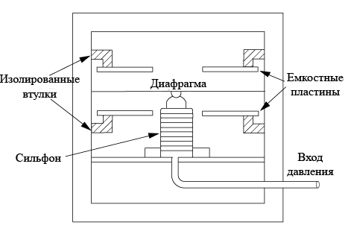

### Индуктивный датчик давления

Индуктивные датчики давления в сочетании с диафрагмой или трубкой Бурдона. Ферромагнитный сердечник прикреплен к упругому элементу и имеет первичную и две вторичные обмотки. Ток подается на первичную обмотку. Когда сердечник по центру то то же напряжение будет индуцироваться к двум вторичными обмотками. Когда сердечник перемещается под влиянием давления, отношение напряжения между двумя вторичными обмотками изменяется. Разность напряжений пропорциональна изменению давления.

Ниже показан пример индуктивного датчика давления с использованием диафрагмы. Для этого вида датчика давления, принимая камеру 1 в качестве эталонной камеры с опорным давлением Р 1   подающегося и катушку заряжаемую эталонным током. Когда [давление](http://kontech-system.com.ua/davlenie/) в других камерах изменяется, диафрагма движется и индуцирует ток в другой катушке, который измеряется и выражает измеренное значение тока в единицах давления.

Такие датчики могут быть использованы с любым упругим элементом (хотя, как правило, используются в сочетании с диафрагмой или трубкой Бурдона). Чтение значения создаваемого давления, будет определяться калибровкой напряжения. Таким образом, диапазон давления, в котором может быть использован этот датчик определяется относительно упругого элемента, но лежит в диапазоне от 250 Па - 70 МПа.

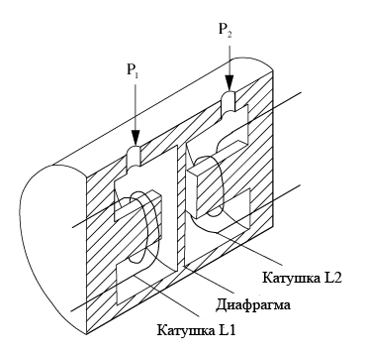

### Датчики давления, основанные на принципе магнетосопротивления

[Датчики давления](http://kontech-system.com.ua/davlenie/datchiki-davleniya/), основанные на принципе магнетосопротивления, также имеют ферромагнитный сердечник. При изменении давления, гибкий элемент перемещает ферромагнитную пластину, что приводит к изменению магнитного потока цепи, которое может быть измерено. Ситуации, в которых можно было бы использовать электрический элемент это ситуация, в которой индуктивный датчик не генерирует достаточно точное измерение. Диапазон давления для данного метода составляет от 250 Па до 70 МПа с чувствительностью 0,35 МПа.

Пример датчика давления на основе измерения магнетосопротивления можно увидеть ниже:

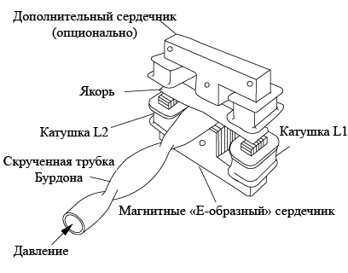

### Пьезоэлектрические датчики

Пьезоэлектрические датчики используют датчик - кристалл. Когда давление прикладывается к кристаллу, он деформируется и создается небольшой электрический заряд. Измерение электрического заряда пропорционально изменению давления. Этот тип датчика имеет очень быстрое время отклика на постоянные изменения давления. Подобно датчику давления основанного на принципе измерения магнетосопротивления, пьезоэлектрический элемент очень чувствителен, но реагирует гораздо быстрее. Таким образом, если время имеет существенное значение, пьезоэлектрический датчик будет приоритетный к использованию. Диапазон давления датчиков такого типа составляет 0,021 - 100 МПа с чувствительностью 0,1 МПа.

Ниже показан пример пьезоэлектрического датчика давления:

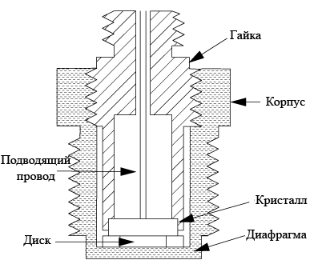

### Потенциометрические датчики

Потенциометрические датчики имеют рычаг, механически прикрепленный к упругому датчику давления. При изменении давления, деформируется упругий элемент, в результате чего заставляет рычаг двигаться вперед или назад по потенциометру и таким образом снимаются показания сопротивления. Эти чувствительные элементы принадлежат оптимальному рабочему диапазону, но ограничены многими факторами. Таким образом, они являются датчиками нижнего уровня, которые не используются слишком часто. При низкой чувствительности и рабочем диапазоне, они могут лучше всего подойти в качестве дешевого детектора давая грубую оценку. Диапазон давления 0,035 - 70 МПа с чувствительностью 0,07 -0,35 МПа.

Пример потенциометрического датчика давления показан ниже:

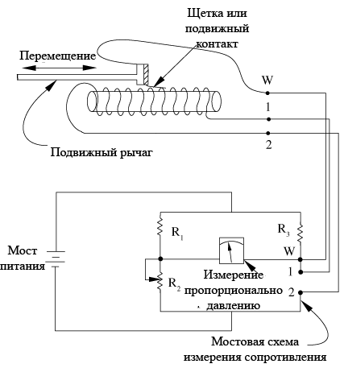

### Тензометрический датчик

Тензометрический датчик обнаруживает изменения давления путем измерения изменения сопротивления мостовой схемы Уитстона. В общем, эта схема используется для определения неизвестного электрического сопротивления, уравновешивая две секции мостовой схемы, так что бы отношение сопротивлений в одной секции (http://www.kontech-system.com.ua/image/data/Pressure/Article_1/image007.png) было таким же, как и в другой секции (http://www.kontech-system.com.ua/image/data/Pressure/Article_1/image008.png), возвращая ноль, в гальванометре в центральной ветви. Одна из секций содержит неизвестный компонент, сопротивление которого должно быть определено, тогда как другая секция содержит резистор с известным сопротивлением, которое можно регулировать. Схема моста Уитстона показана ниже:

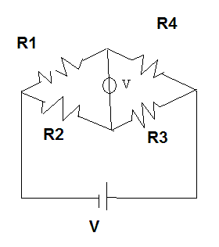

Тензодатчик помещает чувствительные элементы на каждом из резисторов и измеряет изменение сопротивления каждого резистора под действием изменения давления. Сопротивление определяется уравнением http://www.kontech-system.com.ua/image/data/Pressure/Article_1/image010.png, где ρ = удельное сопротивление проводника, L = длина проводника, и A = площадь поперечного сечения проводника. Изменение давления будет либо удлинять, либо сжимать проводник, следовательно, датчик сжатия необходимо на одном резисторе, а датчик удлинения на другом. Чтобы контролировать воздействие температуры (проволока будет также либо удлиняться, либо сжиматься из-за изменения температуры), свободный датчик нужно разместить на остальных двух резисторах. Эти датчики часто являются одним из типов полупроводника (N-тип или р-тип). Таким образом, чувствительность таких датчиков значительно больше, чем чувствительность их металлических аналогов, однако с большей чувствительностью приходит более узкий функциональный диапазон: температура должна оставаться постоянной, чтобы получить действительное значение. Эти датчики сильно зависят от изменений температуры (в отличие от других типов электрических компонентов). Диапазон давления 0 - 1400 МПа с чувствительностью 1,4 - 3.5 МПа.

Пример несвязанного тензодатчика показан ниже. Данный тип датчиков использует чувствительные к натяжению провода, один конец которого закреплен на неподвижной раме, а другой конец прикреплен к подвижному элементу, который движется с изменением давления.

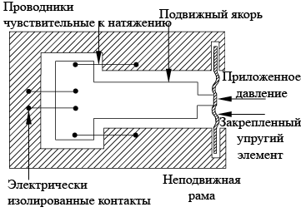

Пример связанного тензодатчика можно увидеть ниже. Данный тип размещается в верхней части диафрагмы, которая деформируясь при изменении давления, натягивает провода, прикрепленные к диафрагме.

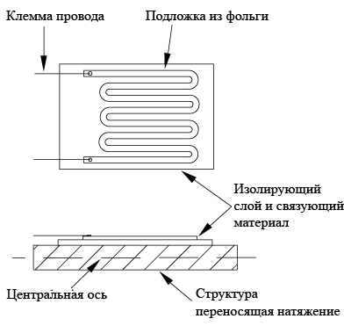

### Виброэлемент

Вибрационные датчики давления функционируют посредством измерения изменения резонансной частоты вибрирующих элементов. Ток проходит через провода, индуцируя электродвижущую силу в проводе. Затем усилие увеличивается, что вызывает колебание проволоки. Давление влияет на этот механизм, с помощью влияния на сам провод: повышение давления уменьшает напряжение в проводе и, таким образом снижает угловую частоту колебаний провода. При измерении абсолютных давлений, датчик размещен в цилиндре под вакуумом. Эти датчики измерения абсолютного давления являются очень эффективными: они производят повторяемые результаты и слабо подвержены влиянию температуры. Им не хватает чувствительности в процессе измерения, тем не менее, таким образом, они не очень подходят для процесса, в котором необходимо отслеживать кратковременные изменения давления. Диапазон давления: 0,0035 - 0,3 МПа с чувствительностью 1E-5 МПа.

Ниже показан вибрационный датчик давления:

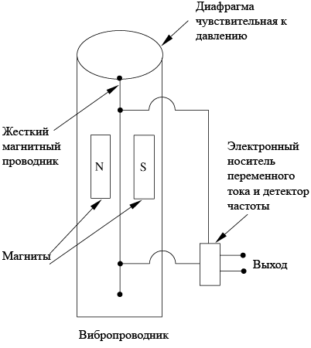

Вибрационный датчик давления в цилиндре (для абсолютного давления), показан ниже:

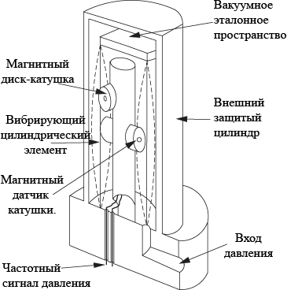

### Датчики дифференциального давления

Датчики дифференциального давления используются с различными видами датчиков, в которых измерение давления является результатом разности давлений, в частности таких датчиков как диафрагмы, сопла подачи или Вентури-метров. Датчик перепада давления преобразует разность давлений в передаваемый сигнал. Где размещение датчика перепада давления (DP) зависит от характера потока текучей среды, которая измеряется. Типичный датчик дифференциального давления минимально инвазивный (внешний компонент присоединен через точки измерения); он обычно используется с емкостным элементом в паре с диафрагмой, которая позволяет емкостному телу двигаться вместе или отдельно, генерируя сигнал (через изменение емкости), который может быть интерпретирован к падению давления. Они часто используются для обнаружения небольших различий в больших перепадах давления. Его размещение похоже на присоединение вольтметра параллельно с резистором, чтобы измерить "падение" его напряжения (аналогично падению давления).

Диапазон измеряемого давления и чувствительность датчика дифференциального давления зависит от электрических и упругих компонентов, используемых в самом датчике. Это отличный датчик, используемый при измерении перепада давления, однако, для всех остальных приложений, он довольно бесполезен.

### Вакуумные датчики

Такие датчики могут измерять чрезвычайно низкие давления или вакуум, ссылаясь на давления ниже атмосферного. Кроме диафрагмы и электрических датчиков, предназначенных для измерения низких давлений, есть также тепловые датчики проводимости и датчики ионизации.

### Тепловые вакуумметры

Принцип используемый в данном типе датчиков заключается в изменении газовой теплопроводности под действием давления. Однако из-за отклонения от идеального поведения газа, в котором связь между этими двумя свойствами линейна, датчики такого рода, которые также называются датчиками Пирани, могут быть использованы только при низких давлениях, в диапазоне (0.4E-3 до 1.3E-3) МПа. Это чрезвычайно чувствительные элементы. Они могут обнаруживать изменения давления в 6E-13 МПа.

В этих датчиках спиральная нить проводит ток нагревающий катушку. Изменение давления изменяет скорость теплопередачи от нити накала, тем самым заставляя варьироваться её температуру. Эти изменения в температуре могут быть обнаружены с помощью термопар, которые также подключены к нитям накала - частям мостовой схемы Уитстона.

### Приборы ионизации

Существует две категории для этих типов датчиков: С горячим катодом и с холодным катодом. Для датчиков с горячим катодом, электроны испускаются нагретыми нитями, в то время как для датчиков с холодным катодом электроны освобождаются от катода в результате столкновения ионов. Электроны ударяют молекулы газа, поступающего в датчик, формируя положительные ионы, которые собираются и вызывают течение ионного тока. Количество образований катиона связано с плотностью газа и, следовательно, пропорционально измеряемому давлению, а также, так как используется постоянный ток электронов, следовательно, ионный ток является мерой давления газа. Оба типа датчиков являются высокочувствительными устройствами и наиболее подходит для измерения дробных долей давления. Датчики с горячим катодом еще более чувствительны, чем датчики с холодным катодом и способны измерять давление около 10 -8 Па. Их диапазон чувствительности колеблется от 1E-16 до 1E-13 МПа

## Выводы:

|  |  |  |  |  |
| --- | --- | --- | --- | --- |
| **Тип элемента** | **Диапазон давления** | **Чувствительность** | **Преимущество** | **Недостатки** |
| Трубка Бурдона | 0,1…700 МПа | 0,03 МПа | Портативность; Низкие эксплуатационные расходы. | Статические измерения; Низкая точность. |
| Сильфоны | <0,2 МПа | 0,0012 МПа | Может быть использован на низких давлениях. | Может быть подсоединен только к двухпозиционному переключателю или к потенциометру. |
| Диафрагмы | 0,1…2,2 МПа | 0,01 МПа | Быстрое время отклика; Высокая точность; Хорошая линейность; Может быть использован в коррозионных средах. | Очень дорогой. |
| Емкостные | 2,5 Па – 70 МПа | 0,07 МПа | Используются для измерения низких давлений и вакуума; Прочная конструкция. | Полностью электронный; Емкостные пластины могут слипаться в процессе эксплуатации. |
| Индуктивные | 250 Па – 70 МПа | 0,35 МПа | Высокая чувствительность. | Ограничены упругими элементами; Более грубые по сравнению с датчиками магнетосопротивления. |
| Магнетосопротивления | 250 Па – 70 МПа | 0,35 МПа | Высокая чувствительность. | Требуют наличия внешнего источника переменного тока. |
| Пьезоэлектрические | 0,021…100 МПа | 0,1 МПа | Очень быстрое время отклика. | Подвергается влиянию высоких температур и статических сил. |
| Потенцоиметрические | 0,03…70 МПа | 0,07 – 0,35 МПа | Могут иметь очень маленькие размеры. | Маленькая чувствительность и рабочий диапазон. |
| Измерения натяжения | 0…14000 МПа | 1,4 – 3,5 МПа | Очень высокая чувствительность; Могут быть использованы на мобильных частях. | Чрезвычайно медленное время отклика; Слабый выходной сигнал. |
| Дифференциальные | Зависит от других элементов устройства | Зависит от других элементов устройства | Используются для измерения перепада давления. | Измеряются только для измерения перепада давления. |
| Теплопроводности | 0,4Е-3…1,3Е-3 МПа | 6Е-13 МПа | Способны измерять вакуум. | Измерения линейны только на низких давлениях. |
| Ионизации | 1,3Е-13…1,3Е-8 МПа | 1Е-13…1Е-16 МПа | Высокая чувствительность; Могут измерять глубокий и сверхглубокий вакуум. | Ограничены фотоэлектрическим эффектом. |
| Вибрации | 0,0035…0,3 МПа | 1Е-5 МПа | Очень точные; Не подвержены изменениям температуры. | Не могут быть использованы на больших давлениях. |

## Задачи и примеры на подбор датчика определенного типа

### Проблема полупериодического реактора

Предположим, что имеется полунепрерывный реактор емкостью 1000 л с 50 кг цинка внутри под давлением 1 атм. и температурой равной 25°С. 6М хлористоводородной кислоты течет в реактор со скоростью 1 л / мин и вступая в реакцию с цинком производит хлорид цинка для использования в другом процессе.

А) Какие факторы следует учитывать?

Б) Скажите, если клапан выйдет из строя при рабочем давлении 4 атм. (т.е. он не закроется и реактор будет залит HCl) На какое [давление](http://kontech-system.com.ua/davlenie/) вы можете безопасно установить точку останова?

С) Какой тип [датчика](http://kontech-system.com.ua/davlenie/datchiki-davleniya/) должен быть использован?

**Решение:** Факторы, которые следует учитывать:

1. **Процесс** 
   1. Соляная кислота очень и очень едкая (особенно с такой высокой молярностью), и, таким образом любой датчик, который бы вы ни выбрали, должен быть в состоянии выдержать коррозионную природу процесса.
2. **Диапазон давления**
   1. Изначально реактор находится под давлением в 1 атм. Учитывая реакцию 2 HCl (жидк.) + Zn (металл.) -> H 2 (газ) + ZnCl 2 (жидк), вы производите один моль газообразного водорода в дополнение к существующему давлению воздуха в емкости. По мере протекания реакции, [давление](http://kontech-system.com.ua/davlenie/) внутри сосуда будет существенно увеличиваться. Моделирование давления H 2 (газ) в идеальных условиях равно, Р = НЗТ / V
   2. http://www.kontech-system.com.ua/image/data/Pressure/Article_1/image016.png
   3. Примерно через 1 час, давление H 2 (газ) увеличится до 4,38 атм, создав общее давление в сосуде на 5,38 атм.
3. **Окружающая среда** 
   1. Здесь нет опасности от высоких температур и сильной вибрации из-за высокого расхода и скорости реакции.
4. **Чувствительность** 
   1. Так как это умеренно опасный процесс, мы должны иметь выход датчика подключаемый к компьютеру. Так, инженер может безопасно наблюдать за процессом. Мы предполагаем, что датчик будет сигнализировать клапан HCl, чтобы закрыть его после того, как рабочее [давление](http://kontech-system.com.ua/davlenie/) станет равным 3 атм., однако устройства иногда дают ошибку. Мы также должны иметь высокую чувствительность, поэтому предпочтительными будут электрические компоненты (т.е. мы не хотим, чтобы процесс отклонялся от нормального режима, хотя это потенциально возможно, если бы датчик был не очень чувствителен к постепенным изменениям).

#### Точка отключения

Принимая во внимание быстрое увеличение давления, как оценено в пункте (2), и отказ клапана при 4 атм., точка выключения должно быть примерно равна 3 атм.

#### Тип датчика:

1. Учитывая типы датчиков, которые мы обсуждали, мы можем сразу отбросить вакуумные датчики, так как они работают при очень низких давлениях (почти вакууме, отсюда и название). Мы можем также отбросить дифференциальные датчики давления, поскольку мы не ищем перепада давления на резервуаре.
2. Поскольку мы хотим добиться высокой чувствительности, мы должны использовать электрические компоненты. Учитывая диапазон давлений (3 атм.; макс ~ 0,3 МПа) оптимальным будет емкостной элемент, потому что он прочный и хорошо работает в системе низкого давления.
3. Принимая во внимание коррозионную активность в системе с содержанием HCl , в качестве упругого элемента может быть использована мембрана. Мембраны также довольно прочны и обеспечивают быстрое время отклика.
4. Эта комбинация, вероятно, будет заключена в прочном, заполненном, глицерином / силиконом корпусе, чтобы защитить датчик от деградации.

Так, в итоге, мы выбираем датчик, который будет использовать диафрагму в качестве упругого элемента, емкостной элемент качестве электрического компонента и антикоррозийный корпус.

### Пример 2

Ваш руководитель сказал вам добавить датчик давления в очень дорогой и важной части оборудования. Вы знаете, что часть оборудования работает на 1 МПа и при очень высокой температуре. Какой датчик вы бы выбрали?

**Решение**

Поскольку часть оборудования, которое вы имеете дело очень дорогое, вам нужен датчик, который имеет высокую чувствительность. Электрический датчик был бы подходящим, потому что вы могли бы подключить его к компьютеру для быстрого и простого считывания показаний. Кроме того, вы должны выбрать датчик, который будет работать на 1 МПа и сможет выдерживать высокие температуры. Из информации представленной в этой статье вы знаете, что есть много датчиков, которые будут работать при давлении 1 МПа, так что вы должны решить, относительно других влияющих факторов. Одним из наиболее чувствительных электрических датчиков является датчик емкостного типа. Он имеет чувствительность 0.07 МПа. Емкостный датчик обычно имеет диафрагму в качестве упругого элемента. Мембраны имеют быстрое время отклика, очень точны и работают на 1 МПа.

.